ТОМСКАЯ ОБЛАСТЬ
ТОМСКИЙ РАЙОН
Муниципальное образование «Октябрьское сельское поселение»

ИНФОРМАЦИОННЫЙ БЮЛЛЕТЕНЬ
Периодическое официальное печатное издание, предназначенное для опубликования
правовых актов органов местного самоуправления Октябрьского сельского поселения
и иной официальной информации

23.07.2013 г.
с. Октябрьское
Издается с 2005 г. № 71

ПОСТАНОВЛЕНИЕ

__22.07.2013 г.___ № _37_

Об утверждении перечня и схемы
размещения нестационарных торговых
объектов на территории поселения

В соответствии с Федеральным законом от 28.12.2009 N 381-ФЗ "Об основах государственного регулирования торговой деятельности в Российской Федерации", Федеральным законом от 06.10.2003 N 131-ФЗ "Об общих принципах организации местного самоуправления в Российской Федерации", Постановлением Администрации Томской области от 09.07.2010 N 135а "О порядке разработки и утверждения органами местного самоуправления муниципальных образований Томской области схем размещения нестационарных торговых объектов

ПОСТАНОВЛЯЮ:

1. Утвердить перечень (приложение 1) и схему (приложение 2) размещения нестационарных объектов торговли, общественного питания и бытового обслуживания на территории Октябрьского сельского поселения;
2. Опубликовать настоящее постановление в Информационном бюллетене Октябрьского сельского поселения и разместить на официальном сайте Октябрьского сельского поселения в сети Интернет;
3. Направить утвержденную схему размещения нестационарных объектов торговли, общественного питания и бытового обслуживания на территории Октябрьского сельского поселения в Департамент потребительского рынка Администрации Томской области;
4. Контроль за исполнением настоящего постановления оставлю за собой.

Глава поселения
(Глава Администрации) А.Н. Осипов

Приложение 1

к постановлению Администрации

Октябрьского сельского поселения
от _22.07.2013 г.__ № _37_

ПЕРЕЧЕНЬ
мест размещения нестационарных объектов торговли, общественного питания и бытового обслуживания на земельных участках,
находящихся в государственной или муниципальной собственности,
на территории Октябрьского сельского поселения

N п/п | Местоположение | Тип временного объекта | Специализация | Место размещения | Период размещения
1 | с. Октябрьское  пересечение  ул. Заводская  и ул. Лесная | Выездная торговля | Промышленные товары | Земельный участок | На неопределенный срок

Приложение 2

к постановлению Администрации

Октябрьского сельского поселения
от 22.07.2013г. № 37

СХЕМА
размещения нестационарных объектов торговли,
общественного питания и бытового обслуживания
на территории Октябрьского сельского поселения;
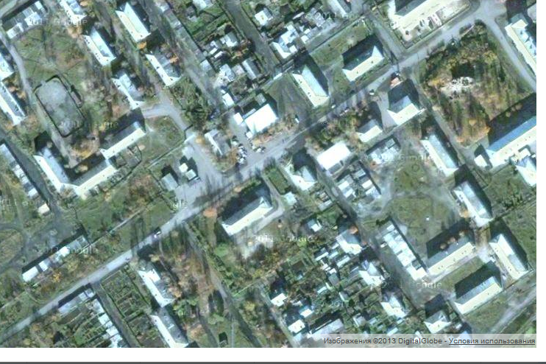

- схема размещения нестационарных торговых объектов

